муниципальное дошкольное образовательное автономное учреждение
«Детский сад №123 «Гармония» комбинированного вида г. Орска.

Занятие педагога-психолога
по духовно-нравственному воспитанию
(Старший дошкольный возраст)

Тема: «ПАСХА»
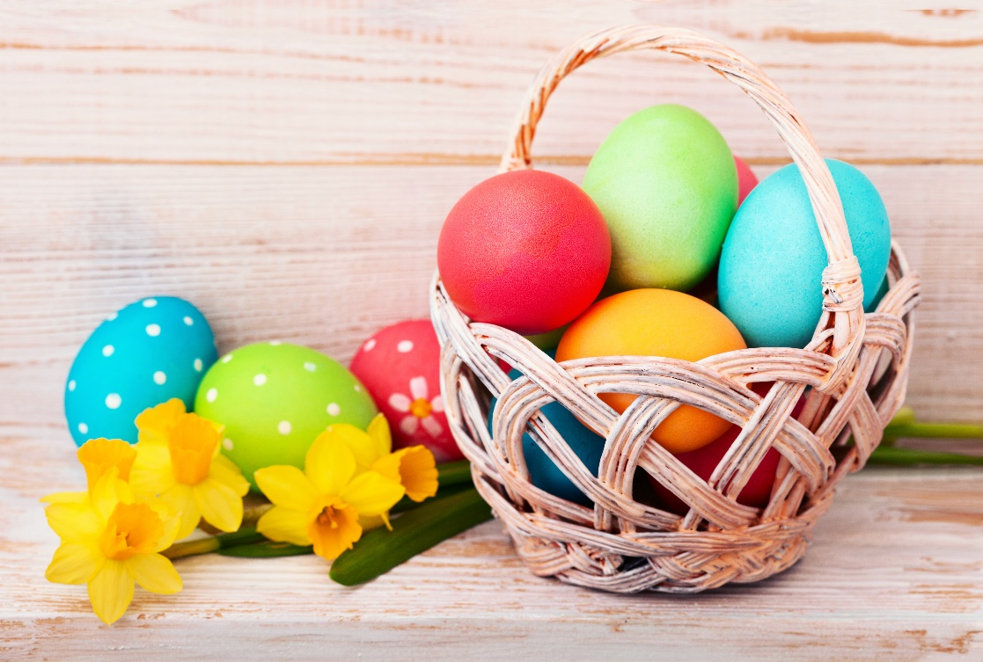
https://drive.google.com/file/d/18CgA20Sw2oypacSc8ONAKssiV_tj_GGO/view?usp=drivesdk

Подготовила педагог-психолог:
Гааг Е.А.

Орск,2022г.
Цель: формировать устойчивый интерес к традициям празднования Светлого праздника Пасхи, через освоение национальной культуры, как основы всестороннего духовно-нравственного развития дошкольника.
Задачи:
•Образовательные: способствовать обогащению знаний воспитанников о празднике, библейских рассказах; закрепить и расширить знания детей о традициях празднования праздника «Пасха».
•Развивающие: развивать логическое мышление, память, внимание, двигательные умения.
•Воспитывающие: воспитывать духовно-нравственные качества у детей, интерес к народным традициям и творчеству, развитие навыков общения в коллективе, выработка умения выражать свои эмоции, развитие творческого потенциала.
Оборудование: заготовки яиц, фломастеры, музыкальное сопровождение, желобок, пластмассовые яйца по количеству детей, проектор, интерактивная игра, наглядные картинки.

Дети входят в кабинет, встают в круг.
Психолог:
Ребята, давайте улыбнёмся друг другу и пусть хорошее настроение не покидает нас целый день!
Звучит звон колоколов…

Психолог: Ребята, как вы думаете, что это за звук?

Ответы детей…

Психолог:
Во всех церквях, каждое воскресенье звонят колокола. Но в один из дней в году, они звучат по – особому торжественно! Этот звон зовется «Пасхальный благовест». А хотите узнать, что это за праздник такой, когда звучит «Пасхальный благовест»?
Ответы детей…
Психолог: Ребята, может кто из вас знает, что это за день в который звучит этот звон?
Ответы детей…
Психолог: А кто знает что это праздник Пасха? С чем он связан?
Ответы детей…
Психолог: Хотите узнать историю появления этого праздника?
Ответы детей…

Беседа с детьми о празднике Пасха

В течении всего годы мы отмечаем много праздников, но этот особенный! Очень давно, более 2000 лет назад, сам Бог стал человеком и пришел на Землю в образе своего сына Иисуса Христа, чтобы научить людей доброте, любви, прощению друг друга. Но были и злые люди, которые не хотели, чтобы Сын Божий-Иисус учил людей доброте, поэтому они решили его поймать и убили Его. Но через три дня, после этого, произошло великое ЧУДО- Иисус Христос ожил-воскрес! Это событие произошло в воскресение, в день празднования праздника Пасхи. С тех пор этот праздник означает начало новой жизни. Поэтому в этот день все радуются и говорят друг другу «Христос Воскрес!», т.е. снова стал живым!
В эти дни принято красить яйца и печь куличи, которые потом люди дарят друг другу.
На праздник Пасхи на Руси принято красить яйца, расписывать их всеми цветами радуги. Существует много способов раскрашивания яиц. Давайте с ними познакомимся.

Психолог показывает наглядные картинки…

«Крашенки» - так назывались окрашенные в один цвет яйца.
«Писанки» -яйца, расписанные узорами,
«Крапанки» -яйца, расписанные пятнами.
По христианскому преданию первое яйцо подарила Мария Магдалина римскому императору Тиберию, сказав «Христос воскрес!» Император очень удивился: «Как может кто-то воскреснуть из мертвых? Трудно в это поверить. Так же трудно, как поверить, что это белое яичко станет красным!» И пока он говорил, яйцо стало менять цвет: порозовело, потемнело и стало красным! С тех пор люди красят яйца в красный цвет и всячески их украшают.
Психолог: Ребята, а вы хотите приготовить красивые яйца к празднику и подарить их своим близким?

Ответы детей…

Психолог: В корзинке лежат искусственные яйца, для разукрашивания фломастерами.

Кто быстрей возьмет яйцо,
Тому достанется оно!
Психолог: Ребята, как только я скажу слово «СТОП», все прекращают разукрашивать и встают в круг на ковре.

Дети садятся за стол и разукрашивают яйца.

Психолог: Все ребята молодцы, замечательные и красивые получились поделки. Давайте сложим все яйца в корзинку.
Психолог: Ребята, предлагаю сейчас встать в круг и немного отдохнуть повторяя за мной слова и движения.

Физминутка «Пасха»

Красим яйца яркой краской (одну руку в кулак-яйцо, другой красим)
К празднику Христовой Пасхи (делаем из ладошек солнышко)
Дружно испекли в печи (печем ладошками)
Кексы, булки, куличи! (загибаем пальчики по одному)

Психолог: Молодцы ребята!

Игра «Катание яиц с горки».
Психолог:
В народе придумано много игр с яйцами. Давайте поиграем в одну из них.
Для этого предлагаю сейчас, подойти к столу и по очереди взять специальное яйцо и скатить его со стоящей на столе горки. Ваша задача попасть им в яйца, которые выложены в один ряд, чтобы как можно больше яиц откатилось в сторону. У кого больше всего яиц откатится, тот и выиграл.
Психолог: Хотите поиграть еще?
Ответы детей…

Интерактивная игра «Угадай символ «Пасхи»

Психолог: Давайте сядем с вами на коврик и посмотрим на экран

Включается проектор

Психолог:
Ребята, на экране изображены разные предметы, относящиеся к праздникам Пасха и Новый год. Вам нужно по-очереди, используя указку подойти к экрану, внимательно рассмотреть картинки, выбрать один предмет относящийся к празднику Пасха. И указать на него указкой. Если вы угадаете правильно, этот предмет должен исчезнуть с экрана.

Дети по-очереди угадывают предметы.

Рефлексия

Психолог: Молодцы, ребята! Наше занятие подошло к концу и я хотела бы узнать, что вам на нем, было интереснее всего?
Что означает праздник «Пасха»
Какое чудо произошло в этот день?
Как принято готовиться к этому празднику?
Какие существуют способы украшения яиц?

